FIZIKA 9. razred

REŠITVE RAČUNSKIH NALOG PRETEKLEGA TEDNA

ELEKTRIKA
- Izpolni.

Fizikalna količina |  | Fizikalna enota
Ime | Oznaka | Ime | Oznaka
El. tok | I | Amper | A
napetost | U | Volt | V
Upor | R | ohm | Ω

- Pretvori.
- 20 mA = 0,02 A
- 20 V = 0,02 kV
- 20 mA = 20000 $μA$
- 1,2 Ω = 0,0012 kΩ

- Prvi ampermeter kaže 0,4 A. Koliko kaže drugi ampermeter? Kolikšen je električni tok na viru napetosti?

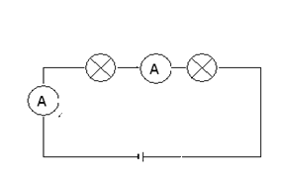
Ker gre za zaporedno vezavo žarnic, je tok skozi žarnici in vir enak. El. tok je 0,4 A.

- Izračunaj, kolikšen električni tok steče skozi porabnik z uporom 1 kΩ, če je napetost na viru 230 V.
R = 1 kΩ = 1000 Ω
U = 230 V
I = ?
$$I=\frac{U}{R}=\frac{230 V}{1000 Ω}=0,23 A$$

- Poveži.

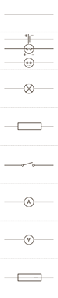 | žica  stikalo  varovalka  viri napetosti  voltmeter  upornik  žarnica  ampermeter

- Ampermeter na prvi sliki kaže 50 mA. Žarnica je vezana na vir napetosti 12 V. Nato vzporedno vežemo še eno enako žarnico, kot kaže druga slika. Koliko kaže ampermeter na drugi sliki? Kolikšna je napetost na vsaki od teh žarnic?
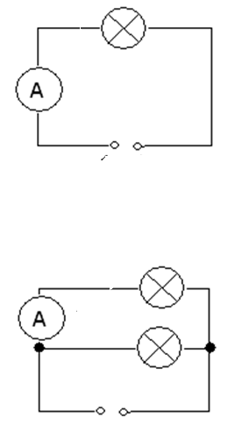
Skozi drugo žarnico teče tok 25 mA. Napetost pa je enaka napetosti vira 12 V.

- Nariši shemo, kjer so zaporedno vezani upornik, stikalo, varovalka, žarnica in vir enosmerne napetosti, voltmeter pa meri napetost na žarnici.

- Slika prikazuje vezje z dvema upornikoma.
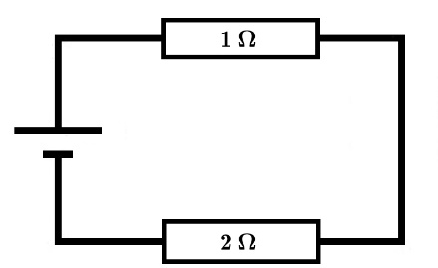

Iz podatkov na sliki, kjer je napetost 4,5V, upor na prvem uporniku znaša 1Ω, na drugem pa 2Ω. Izračunaj skupni upor in električni tok skozi vezje.

$$R=R_{1}+R_{2}=3 Ω$$

$$I=\frac{U}{R}=\frac{4,5 V}{3 Ω}=1,5 A$$
TERMISTOR (kaj je to?
FOTOUPORNIK (kaj je to?)
UPOR ŽIC IN DRSN UPORNIK

